Python大作业实验报告
BY：5130309009 张雨潇
- 游戏简介
- 游戏名称：五子彩球
- 游戏截图：
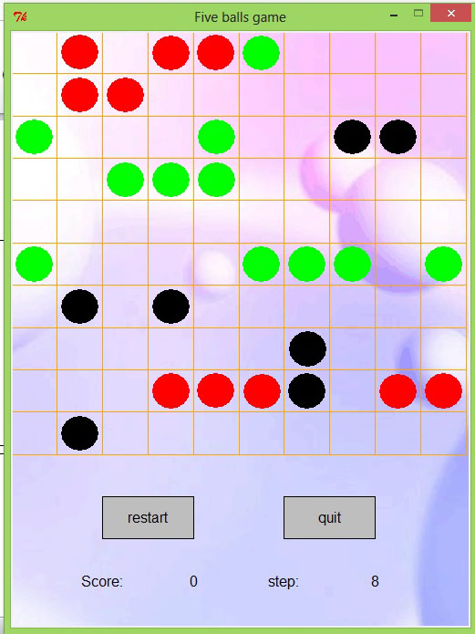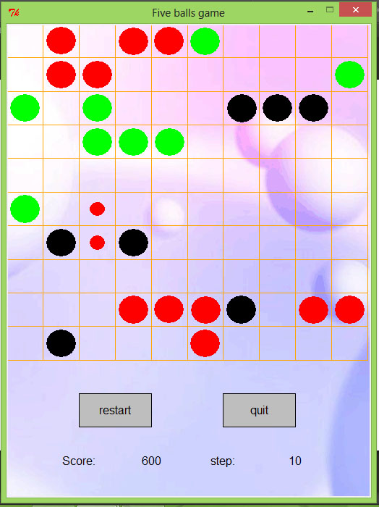
- 操作说明：
使用鼠标点击小球，再点击格子，如果存在移动路线则移动小球至格子中。每次会有随机颜色和位置的小球出现，若同种颜色的小球连续超过5个一行或一列则消去并获得相应加分。当小球填满格子时gameover，并出现排行榜。
点击 restart时：重新开始
点击 quit时：退出

- 设计要点
- 知识点运用：
- 随机数
- 图形操作
- 阵列操作
- class 包装
- 算法运用
- 多线程
- 文件操作
- 难点：（1）判断是否有路线可以移动到相应位置（搜索算法）。（2）判断消去的条件（3）合理有序地记录小球坐标和阵列的关系。（4）（我觉得是最难的）调节好各个对象的关系，如阵列对应棋盘上小球坐标，小球操作对应阵列上点的数值的变化等等

- 项目实现的阶段计划
- GUI 设计：
图形界面设计较为简单，做出格子和小球形状即可
- class 设计：
- 加上按钮做了3个class，小球，按钮和提示框。本来想着把阵列也做到class里，但由于阵列上的各种操作设计到别的class（如小球的动画）和几乎全部的变量，单独做到一组对我来说难度太大，只能干脆放到主程序里，相应的操作定义了函数。
- 算法设计 ：搜索路径时借用了一点走迷宫的思想。
- 主程序设计：最先设计的主程序框架，根据需要产生的class，然后反过来完善主程序。
- 调试并加工完善：加入音乐，加入背景图片，加入计分系统，加入排行榜，加入点击小球动画和小球出现动画，颜色调整。最后调整游戏可玩性（新加入了一种颜色，加入了添加砖块系统，加入了连击奖励）。

